Об авторе
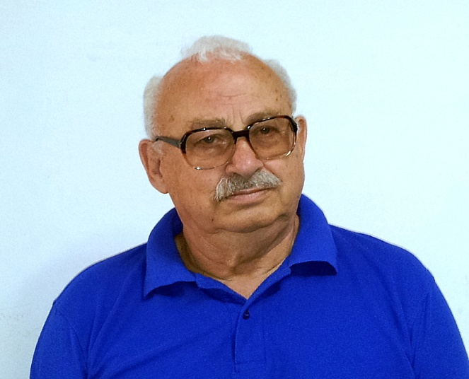
Нечаев Владимир Ильич родился 10 марта 1940 года в Харькове в семье военного врача. В 1957 году после окончания с серебряной медалью средней школы поступил на лечебный факультет Смоленского государственного медицинского института, который закончил в 1963 году. Работал в Брянской области 2,5 года хирургом в Севской ЦРБ и 2,5 года заведующим хирургического отделения в Суземской ЦРБ. В 1968 году принят по конкурсу на должность ассистента кафедры нормальной анатомии человека Смоленского государственного медицинского института, где проработал до 2001 года. В 1971 году защитил кандидатскую диссертацию, с 1991 – доцент кафедры. С 1998 года сфера научных интересов – анатомия и биодинамика позвоночного столба человека. Не получив возможности запланировать и выполнить докторскую диссертацию по этой теме, в 2001 году уехал на ПМЖ в Израиль, где продолжил работу по этой теме в научно-исследовательских центрах медицинского профиля. Является автором более 70 научных работ, 3 изобретений. Автор известной монографии «Локомоторная динамика и морфология позвоночного столба человека» [- Смоленск: Смядынь, 2004. – 72 с.]. В последующие годы, продолжал развивать функциональную анатомию и локомоторную биодинамику позвоночного столба.

Публикации в Электронном математическом и медико-биологическом журнале
«Математическая морфология»

Нечаев В. И. МЕХАНИЧЕСКИЙ ФАКТОР И ФУНКЦИОНАЛЬНАЯ АНАТОМИЯ КОМПЛЕКСА ГУБЧАТОЕ ВЕЩЕСТВО - КРАСНЫЙ КОСТНЫЙ МОЗГ-ПЕРИФЕРИЧЕСКАЯ КРОВЬ.
- Математическая морфология.
Электронный математический и медико-биологический журнал. - Т. 2. -
Вып. 1. - 1997. - URL:
http://www.smolensk.ru/user/sgma/MMORPH/N-2-html/12.HTM
http://www.smolensk.ru/user/sgma/MMORPH/TITL.HTM
http://www.smolensk.ru/user/sgma/MMORPH/N-2-html/Titl-2.htm
http://www.smolensk.ru/user/sgma/MMORPH/N-2-html/CONT.HTM

Нечаев В. И. КЛИНИКО-АНАТОМИЧЕСКИЕ АСПЕКТЫ ВЕРТЕБРОЛОГИИ.
- Математическая морфология.
Электронный математический и медико-биологический журнал. - Т. 3. -
Вып. 2. - 1999. - URL:
http://www.smolensk.ru/user/sgma/MMORPH/N-5-html/NECHAEV/nechaev.htm
http://www.smolensk.ru/user/sgma/MMORPH/TITL.HTM
http://www.smolensk.ru/user/sgma/MMORPH/N-5-html/TITL-5.htm
http://www.smolensk.ru/user/sgma/MMORPH/N-5-html/J-5/j-5.htm
http://www.smolensk.ru/user/sgma/MMORPH/N-5-html/CONT.htm

Нечаев В. И. ГЕОМЕТРИЯ СКЕЛЕТА, БИОМЕХАНИКА ХОДЬБЫ, КИНЕМАТИЧЕСКИЕ ЦЕПИ.
- Математическая морфология.
Электронный математический и медико-биологический журнал. - Т. 3. -
Вып. 3. - 2000. - URL:
http://www.smolensk.ru/user/sgma/MMORPH/N-6-html/NECHAEV/nechaev.htm
http://www.smolensk.ru/user/sgma/MMORPH/TITL.HTM
http://www.smolensk.ru/user/sgma/MMORPH/N-6-html/TITL-6.htm
http://www.smolensk.ru/user/sgma/MMORPH/N-6-html/CONT.htm

Нечаев В. И. ЛОКОМОТОРНАЯ ДИНАМИКА И МОРФОЛОГИЯ ПОЗВОНОЧНОГО СТОЛБА ЧЕЛОВЕКА (ТЕОРИЯ И ПРАКТИКА). Проспект книги.
- Математическая морфология.
Электронный математический и медико-биологический журнал. - Т. 5. -
Вып. 3. - 2005. - URL:
http://www.smolensk.ru/user/sgma/MMORPH/N-11-html/nechaev.htm
http://www.smolensk.ru/user/sgma/MMORPH/TITL.HTM
http://www.smolensk.ru/user/sgma/MMORPH/N-11-html/TITL-11.htm
http://www.smolensk.ru/user/sgma/MMORPH/N-11-html/cont.htm

Нечаев В. И. ФУНКЦИОНАЛЬНАЯ АНАТОМИЯ ПОЗВОНОЧНИКА ГЛАЗАМИ МАНУАЛЬНОГО ТЕРАПЕВТА И НОРМАЛЬНОГО АНАТОМА.
- Математическая морфология.
Электронный математический и медико-биологический журнал. - Т. 5. -
Вып. 4. - 2006. - URL:
http://www.smolensk.ru/user/sgma/MMORPH/N-12-html/nechaev/nechaev.htm
http://www.smolensk.ru/user/sgma/MMORPH/TITL.HTM
http://www.smolensk.ru/user/sgma/MMORPH/N-12-html/TITL-12.htm
http://www.smolensk.ru/user/sgma/MMORPH/N-12-html/cont.htm

Нечаев В. И., Малащенкова Е. В. Основы теории локомоторной морфологии позвоночного столба человека.
- Математическая морфология.
Электронный математический и медико-биологический журнал. - Т. 5. -
Вып. 4. - 2006. - URL:
http://www.smolensk.ru/user/sgma/MMORPH/N-12-html/nechaev-2/nechaev-2.htm
http://www.smolensk.ru/user/sgma/MMORPH/TITL.HTM
http://www.smolensk.ru/user/sgma/MMORPH/N-12-html/TITL-12.htm
http://www.smolensk.ru/user/sgma/MMORPH/N-12-html/cont.htm

Нечаев В. И., Малащенкова Е. В. Позвоночный столб человека - система составных рычагов.
- Математическая морфология.
Электронный математический и медико-биологический журнал. - Т. 6. -
Вып. 3. - 2007. - URL:
http://www.smolensk.ru/user/sgma/MMORPH/N-15-html/nechaev/nechaev.htm
http://www.smolensk.ru/user/sgma/MMORPH/TITL.HTM
http://www.smolensk.ru/user/sgma/MMORPH/N-15-html/TITL-15.htm
http://www.smolensk.ru/user/sgma/MMORPH/N-15-html/cont.htm

Нечаев В. И. Откуда и куда переносит позвоночник «двигательные моменты».
- Математическая морфология.
Электронный математический и медико-биологический журнал. - Т. 8. -
Вып. 3. - 2009. - URL:
http://www.smolensk.ru/user/sgma/MMORPH/N-23-html/nechaev/nechaev.htm
http://www.smolensk.ru/user/sgma/MMORPH/TITL.HTM
http://www.smolensk.ru/user/sgma/MMORPH/N-23-html/TITL-23.htm
http://www.smolensk.ru/user/sgma/MMORPH/N-23-html/cont.htm

Нечаев В. И. Амортизационная биодинамика и морфология позвоночника (Монография).
- Математическая морфология.
Электронный математический и медико-биологический журнал. - Т. 14. -
Вып. 2. - 2015. - URL:
http://www.smolensk.ru/user/sgma/MMORPH/N-46-html/nechaev/nechaev.htm
http://www.smolensk.ru/user/sgma/MMORPH/TITL.HTM
http://www.smolensk.ru/user/sgma/MMORPH/N-46-html/TITL-46.htm
http://www.smolensk.ru/user/sgma/MMORPH/N-46-html/cont.htm

